Мое внимание привлекла картина в центре.
Фигура человека из рта рыбы, точнее абраксаса:
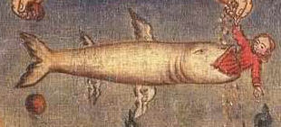
«Абраксасы - то есть, напомним, летуче-пловучие,
крылато-хвостатые, птичье-рыбьи изображения, например, воин с крыльями птицы и с хвостами змеи вместо ног (цит. по Бауер В. и др. "Энциклопедия символов". М., 1995; Парнов Е. И. "Трон Люцифера". М., 1985 и др.).» http://bookz.ru/authors/aleksandr-aref_ev/arefiev_nlo/page-17-arefiev_nlo.html
Тем более, что «Отцы церкви боролись с ересью гневными отповедями и едкими насмешками.Святой Епифаний язвительно замечал, что ересиархи пытаются «действовать на воображение неопытных ужасными именованиями варварским составлением сих наименований», — он имел в виду и звание Абраксаса».
http://cabinet150.narod.ru/1-2.html

Смысл картинки выше может быть только один.
Мексика (ссылку не нашел):
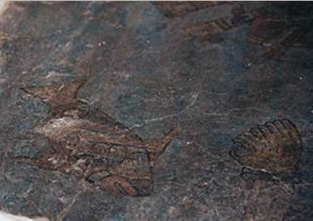
Слева – такая же, c крыльями, рыба.
Справа – не комментирую.

Вот о чем речь.
Фигура человека из рта змея.
Египет и Катары:
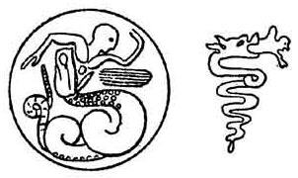
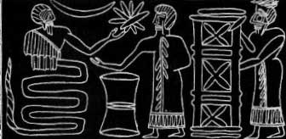
E.A., the standing serpent wave, offers the secret of the stars to a priest.
http://williamhenry.net/SGbeardedGods.htm
Великий Змей:
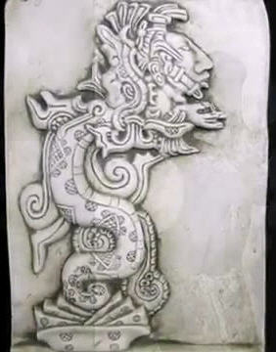

Но вот откуда он выходит:
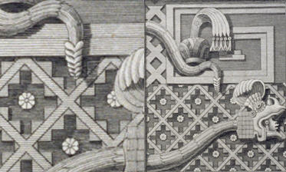
http://academic.reed.edu/uxmal/galleries/Mid/Drawings/Waldeck/Drawings-Waldeck-38.htm
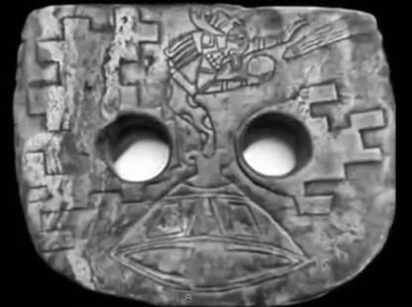
Некто лежит, «объект» из «шишки» ☺:
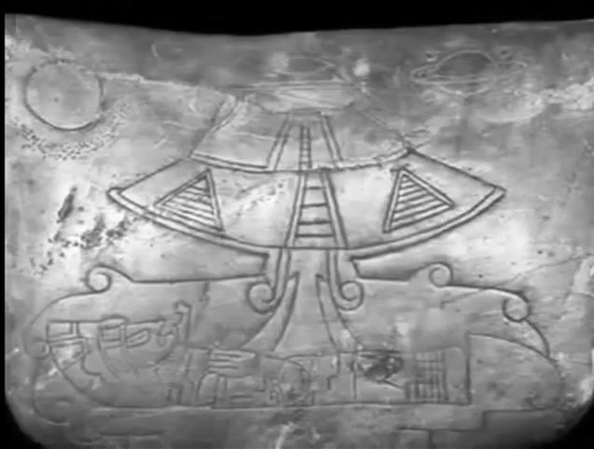
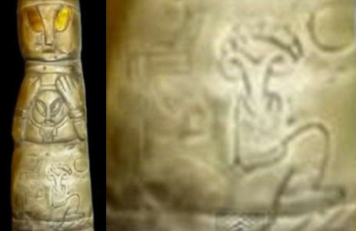

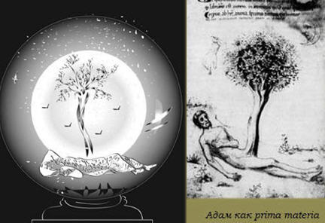

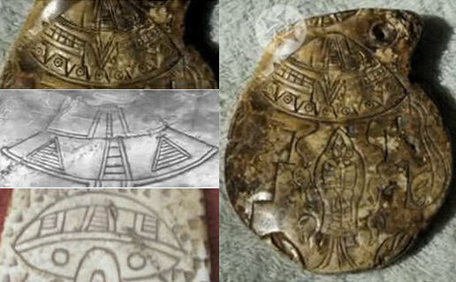

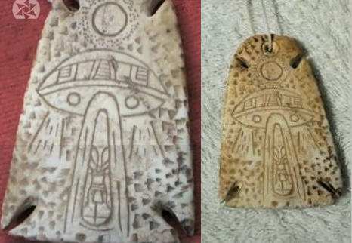
_http://www.in5d.com/newly-discovered-artifacts-prove-mayans-had-alien-contact.html
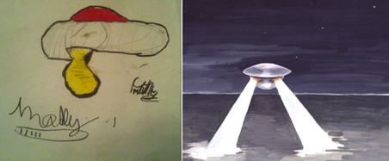
«Molly’s UFO» и «Венгеровское НЛО».
http://www.thespec.com/news/local/article/570670--was-that-a-ufo-over-your-house
http://pulse.webservis.ru/ANDmitriev/Books/CosmicEarthUFO/add2.html
+
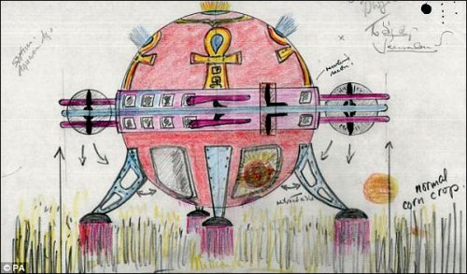
Вот такой агрегат якобы посетил Великобританию в 1998 году...
http://neopozn.com/nlo/181-britanskie-vlasti-rassekretili-znachitelnuyu-chast-arhiva-nablyudeniy-nlo.html
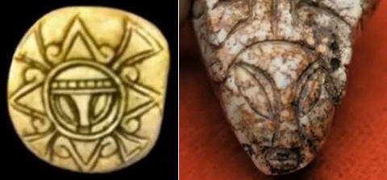
(голова-шишка в черном солнце)
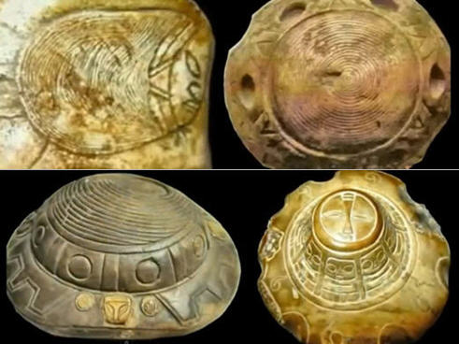

= до кучи:
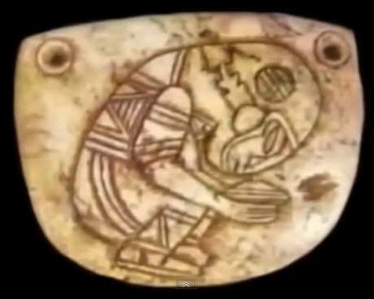

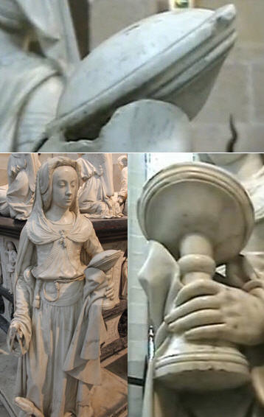
Алхимические символы в Соборе.
Cathédrale St-Pierre-et-St-Paul de Nantes
http://lemondederodolphe.blogspot.com/2012/01/cathedrale-st-pierre-et-st-paul-de.html
Fulcanelli et les symboles alchimiques des statues du tombeau de Francois II à Nante
http://www.youtube.com/watch?v=vRWVAnmZb-o&feature=related

=
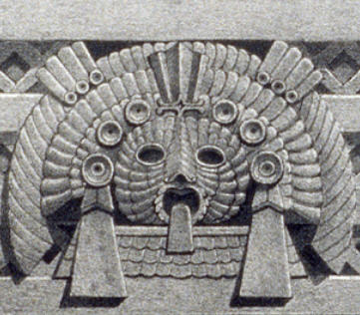
http://academic.reed.edu/uxmal/galleries/Mid/Drawings/Waldeck/Drawings-Waldeck-41.htm
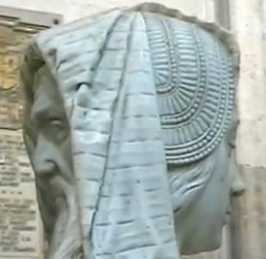
Fulcanelli et les symboles alchimiques des statues du tombeau de Francois II à Nante
http://www.youtube.com/watch?v=vRWVAnmZb-o&feature=related

